Město Čáslav
Zastupitelstvo města Čáslav

OBECNĚ ZÁVAZNÁ VYHLÁŠKA MĚSTA ČÁSLAV,
KTEROU SE STANOVUJÍ PRAVIDLA PRO POHYB PSŮ VE MĚSTĚ ČÁSLAV
Zastupitelstvo města Čáslav se na svém zasedání dne 14.09.2026 usnesením č. ZM/4/72/2026 usneslo vydat na základě § 24 odst. 2 zákona č. 246/1992 Sb., na ochranu zvířat proti týrání, ve znění pozdějších předpisů, a § 10 písm. a), c) a d) a § 84 odst. 2 písm. h) zákona č. 128/2000 Sb., o obcích (obecní zřízení), ve znění pozdějších předpisů, tuto obecně závaznou vyhlášku (dále jen „vyhláška“):

Čl. 1
Úvodní ustanovení
- Tato vyhláška stanovuje pravidla pro pohyb psů na území města Čáslav.
- Tato vyhláška se nevztahuje na:
- osoby doprovázené vodicími a asistenčními psy a na osoby provádějící odborný výcvik těchto psů,
- psy při jejich použití dle jiného právního předpisu.
- Za splnění povinností stanovených touto vyhláškou odpovídá osoba, která psa doprovází.
Čl. 2
Pohyb psů na veřejném prostranství a zákaz vstupu se psy
- Na veřejných prostranstvích v zastavěném území a zastavitelných plochách města je pohyb psů možný pouze na vodítku.
- Na veřejném prostranství, na kterém se koná shromáždění nebo veřejnosti přístupná kulturní, sportovní či jiná společenská akce, je pohyb psů možný pouze na vodítku.
- Zakazuje se vstupovat se psy:
- na veřejně přístupná dětská hřiště a pískoviště,
- na veřejně přístupná sportovní hřiště,
- na květinové záhony, které jsou součástí veřejné zeleně.
- Znečištění veřejného prostranství psími exkrementy nebo zanedbání povinnosti úklidu psích exkrementů z veřejného prostranství může být dle zákona postihováno jako přestupek.

Čl. 3
Vymezení prostor pro volné pobíhání psů
Pro volné pobíhání psů, které je možné pouze pod neustálým dohledem doprovázející osoby, se vymezují následující prostory zakreslené v příloze č. 1, která je nedílnou součástí této vyhlášky:
- na pozemku parc. č. 1014/1 k.ú. Čáslav (mezi městským hřbitovem a ul. Chotusická),
- na pozemku parc. č. 1757/1 k.ú. Čáslav (park u Střední zemědělské školy - ul. Sadová, ul. R. Těsnohlídka),
- na pozemku parc. č. 476/1 k.ú. Čáslav (park ul. Jar. Vrchlického, ul. A. Chittussiho),
- psí hřiště – na části pozemku parc. č. 113 k.ú. Čáslav a části pozemku parc. č. st. 287/1 k.ú. Čáslav.

Čl. 4
Zrušovací ustanovení
Zrušuje se:
- obecně závazná vyhláška města Čáslav č. 2/2016, kterou se stanovují pravidla pro pohyb psů na veřejném prostranství ve městě Čáslav ze dne 20.06.2016,
- obecně závazná vyhláška města Čáslavi č. 4/2016, kterou se mění obecně závazná vyhláška města Čáslav č. 2/2016 ze dne 20.06.2016, kterou se stanovují pravidla pro pohyb psů na veřejném prostranství ve městě Čáslav ze dne 12.12.2016.

Čl. 5
Účinnost
Tato vyhláška nabývá účinnosti počátkem patnáctého dne následujícího po dni jejího vyhlášení.

Ing. Jaromír Strnad v.r. Mgr. Renata Vaculíková v.r.
starosta místostarostka
Příloha č. 1 k obecně závazné vyhlášce města Čáslavi, kterou se stanovují pravidla pro pohyb psů ve městě Čáslav
pozemek parc. č. 1014/1 k.ú. Čáslav (mezi městským hřbitovem a ul. Chotusická)
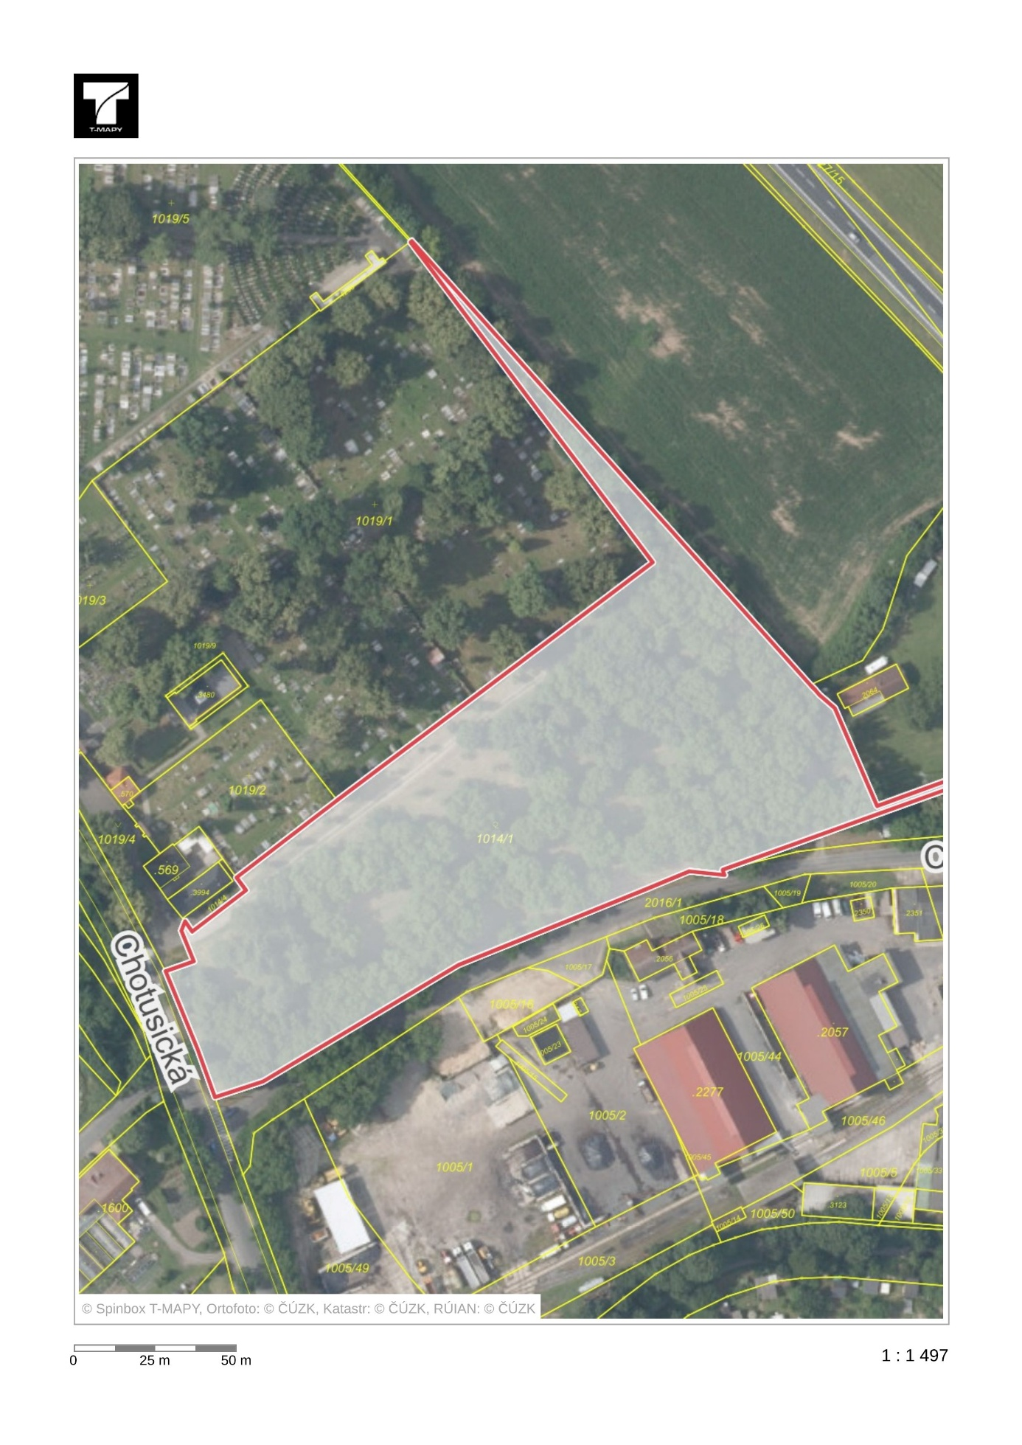
pozemek parc. č. 1757/1 k.ú. Čáslav (park u Střední zemědělské školy - ul. Sadová, ul. R. Těsnohlídka)
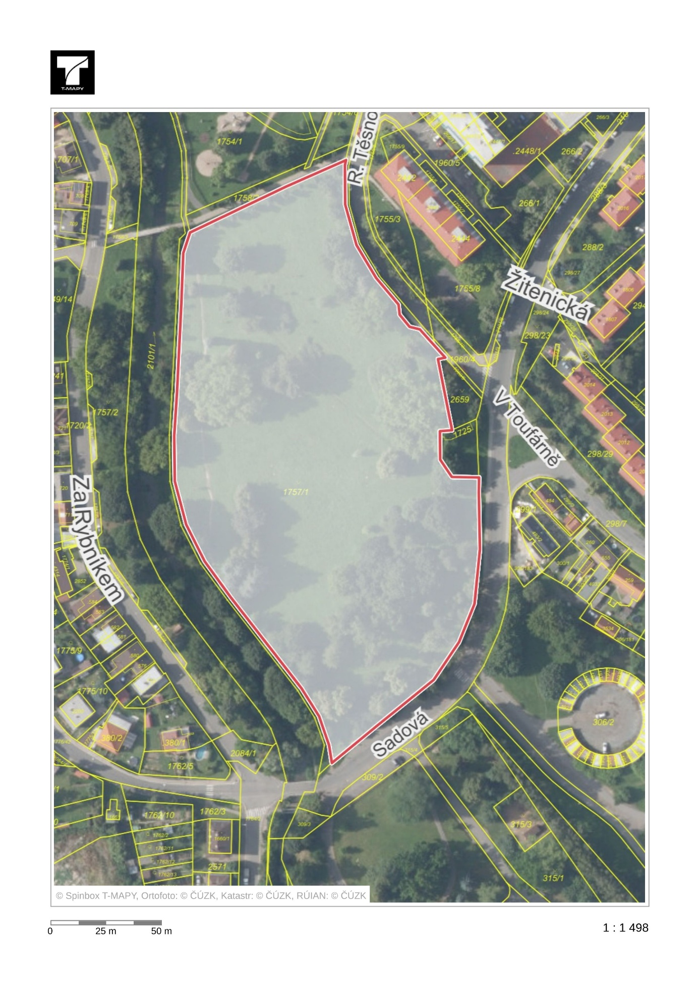

pozemek parc. č. 476/1 k.ú. Čáslav (park ul. Jar. Vrchlického, ul. A. Chittussiho)
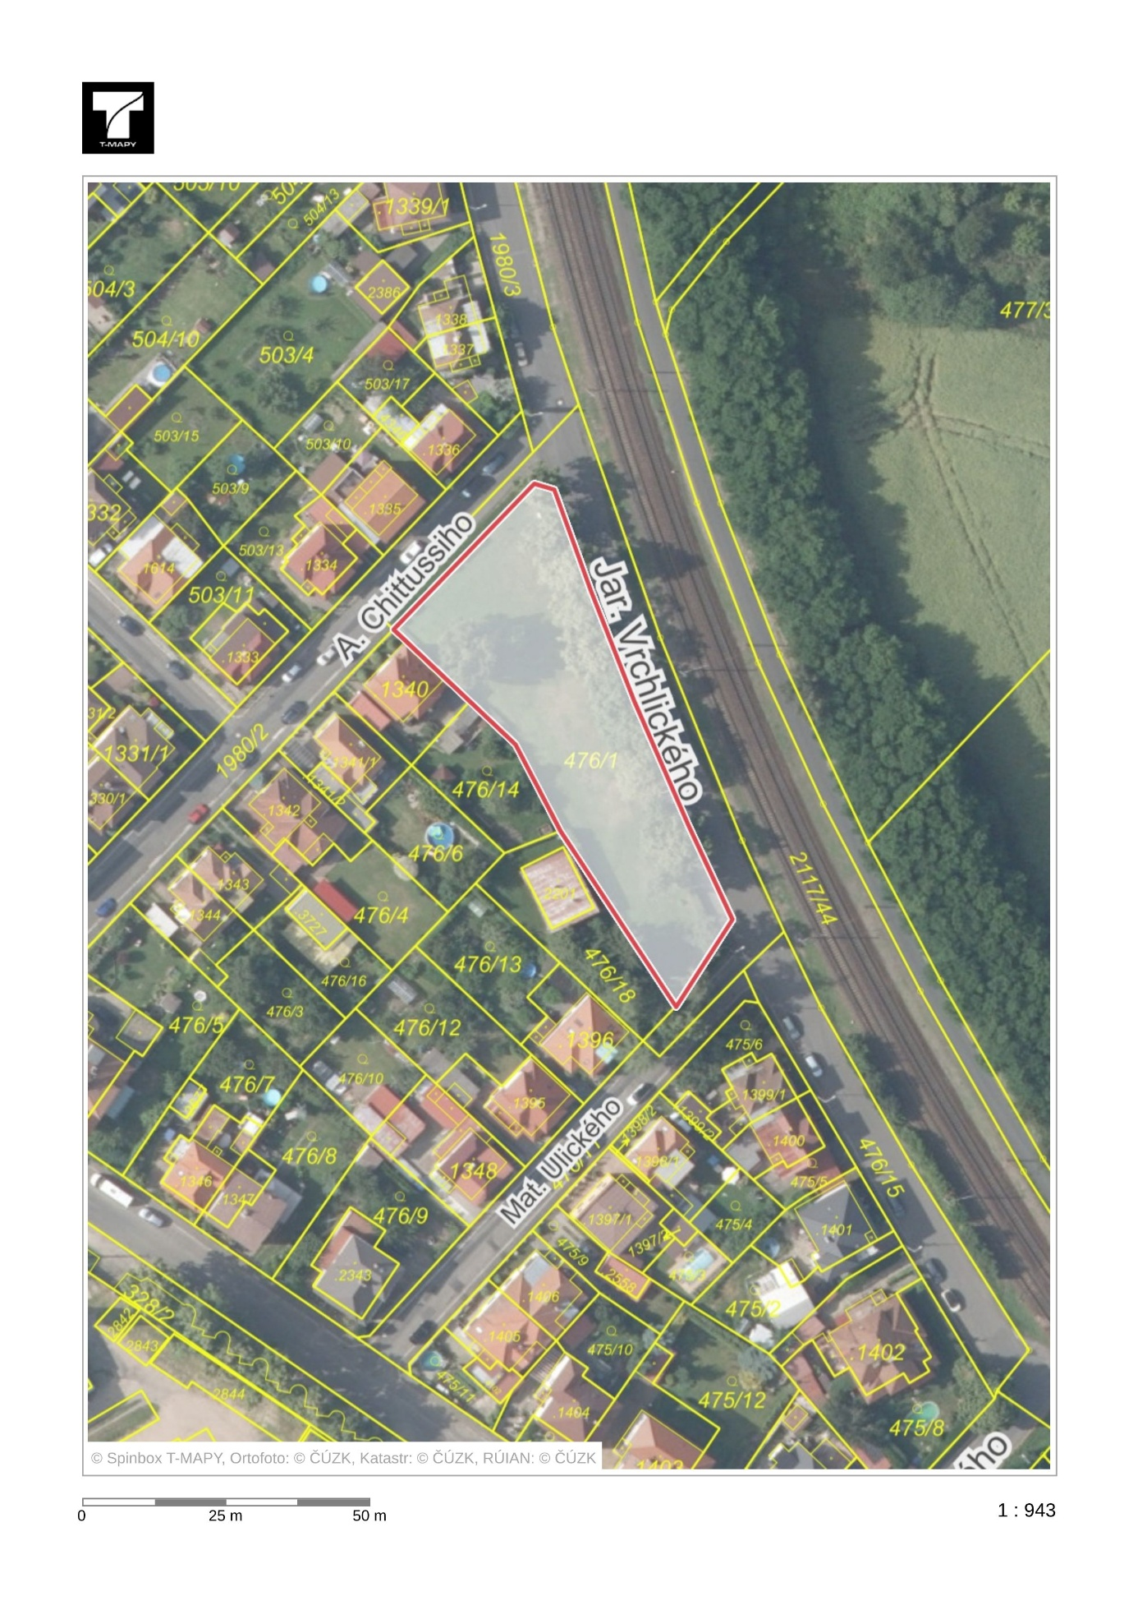

psí hřiště – na části pozemku parc. č. 113 k.ú. Čáslav a části pozemku parc. č. st. 287/1 k.ú. Čáslav
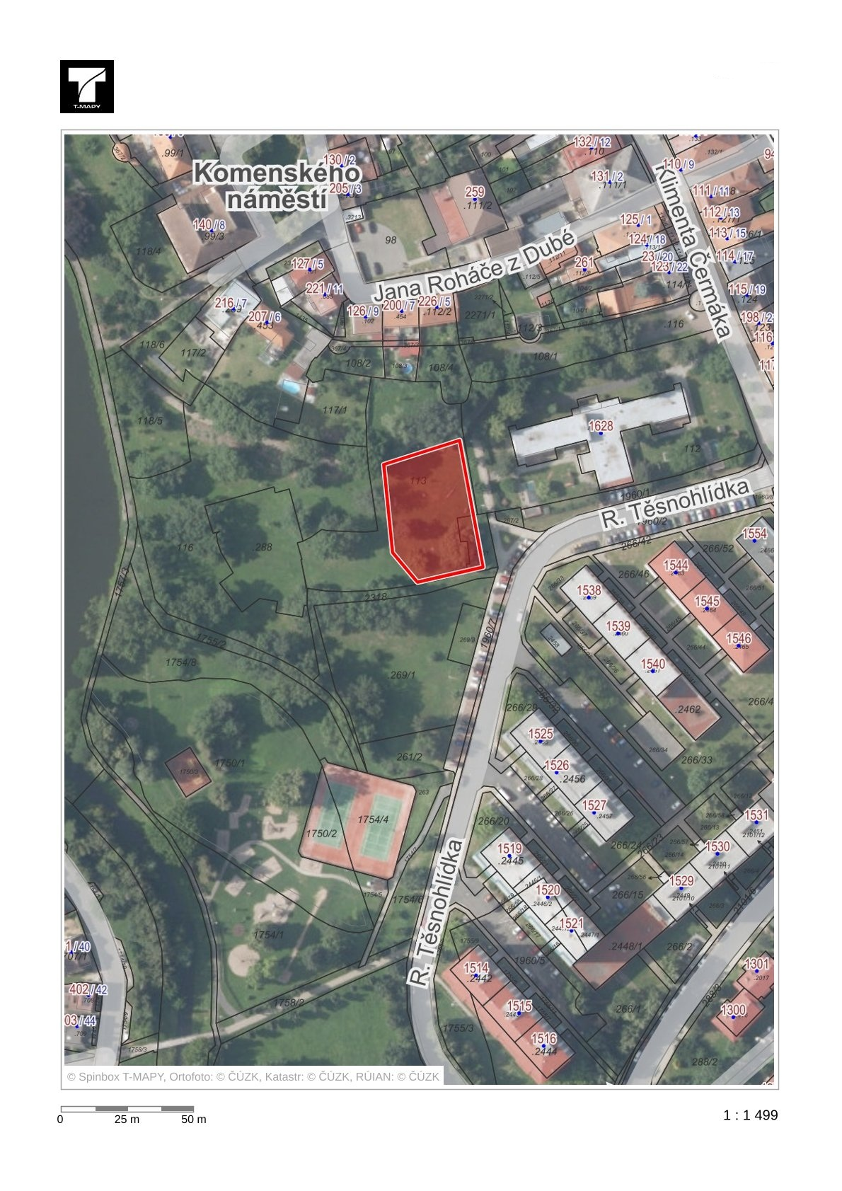

Např. zákon č. 273/2008 Sb., o Policii České republiky, ve znění pozdějších předpisů, nebo zákon č. 553/1991 Sb., o obecní policii, ve znění pozdějších předpisů.
§ 5 odst. 1 písm. f) a odst. 2 písm. b) zákona č. 251/2016 Sb., o některých přestupcích, ve znění pozdějších předpisů.

